**인덱스와 이진탐색**

1. **인덱스가 지정되어 있지 않으면?**

**[풀 테이블 스캔]을 진행한다**

**🡪테이블에 저장된 모든 값을 처음부터 조사한다.**

1. **인덱스가 지정되어 있따면?**

**[이진탐색]을 진행한다**

**🡪 집합을 반으로 나누어 조사한다**

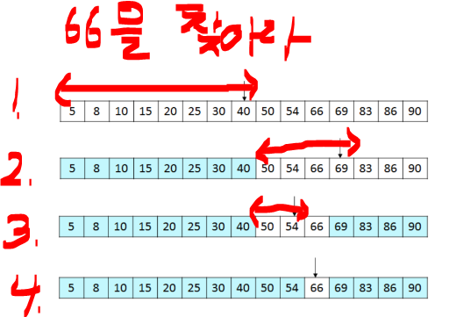

**결론 : 인덱스를 정해주면 더 빨리 찾는다**

**근데 중복값을 가지면 안된다**